Антон Павлович Чехов (3 часа)

Урок 53. А.П.Чехов. Слово о писателе. «Хирургия» как юмористичес-кий рассказ.

Цели урока: познакомить с биографией и творчеством писателя; отличительными особенностями его рассказов; работа над навыками выразительного чтения.

Ход урока

- Орг.момент.  - Проверка д/з.  - Осн.часть.  Мультимедиа –  Презентация «Чехов А.П.»  Особенности  чеховских рассказов:  говорящие фамилии; грустный взгляд сквозь весёлый смех;  отсутствие пейзажа;  выразительность, яркость художественной детали; контрастность образов; лаконизм изложения.  - Итоги.  ВЫВОД записать в тетрадь  - Домашнее задание. | Разминка. Жужжащее чтение.  На отсутствие памяти всяк жалуется, на отсутствие ума никто.  Быстрее мысли ничего нет.  Новых друзей заводи, но и о старых не забывай.  ▲ Чему учат данные пословицы?  1. Опрос.  ▲ Что такое сюжет?  ▲ В чём заключается сюжет рассказа «Кавказский пленник»?  ▲ Дайте определение понятия «рассказ».  ▲ Композиция?  ▲ Идея произведения?  ▲ Назовите главную мысль рассказа «Кавказский пленник».  - Вступительное слово учителя.  В.Я.Коровина «Методические советы», стр.84.  Сообщения учеников:  «В детстве у меня не было детства»  «Студенческие годы и начало литературной деятельности»  Цитаты из биографической повести А.Роскина «Чехов»:  «Дети чувствовали себя маленькими каторжниками»;  «И в гимназии Чехов чувствовал себя заключенным»;  «Собственный церковный хор Чеховых»;  «Было в его жизни ещё одно мучение – лавка»;  «В театре Чехов забывал обо всём»;  «Чехонте, к доске!»  Д.Григорович писал: «Вы призваны к тому, чтобы написать несколько превосходных, истинно художественных произведений».  2. Юмор и сатира в творчестве А.П.Чехова.  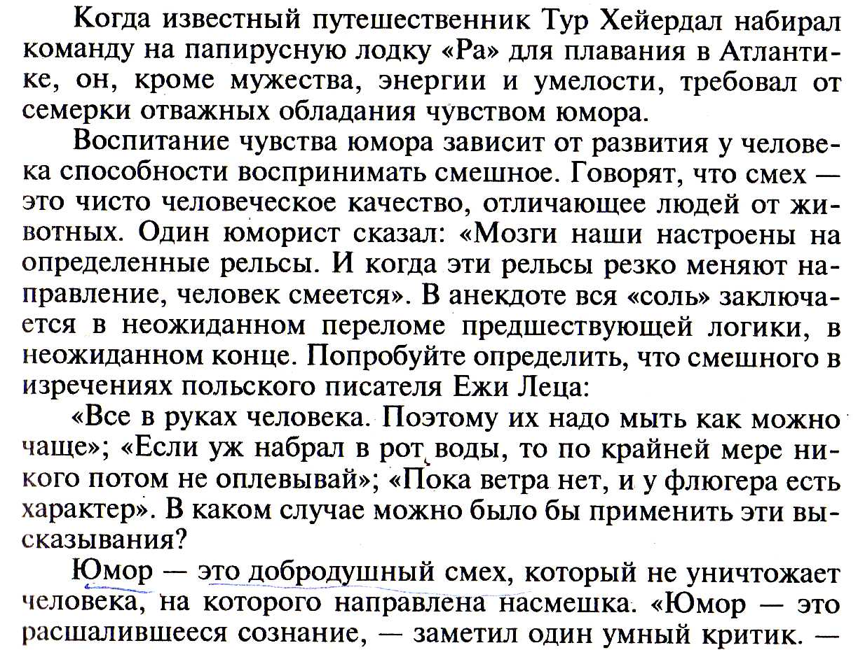  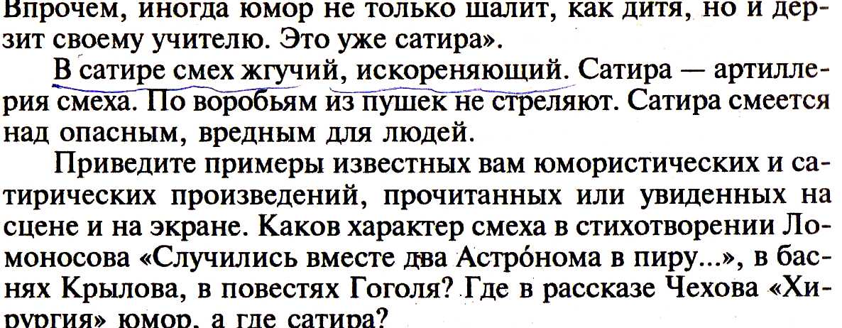  Сведения о Чехове.  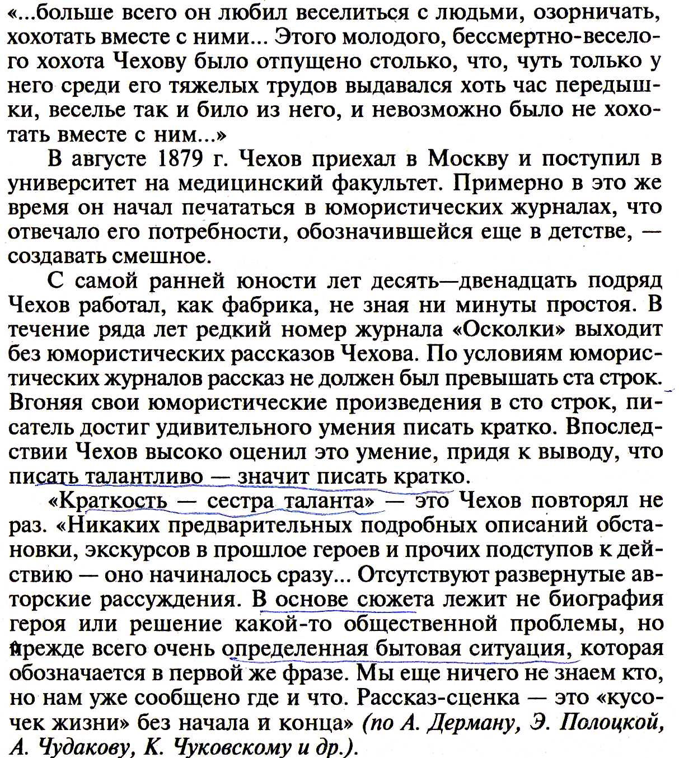  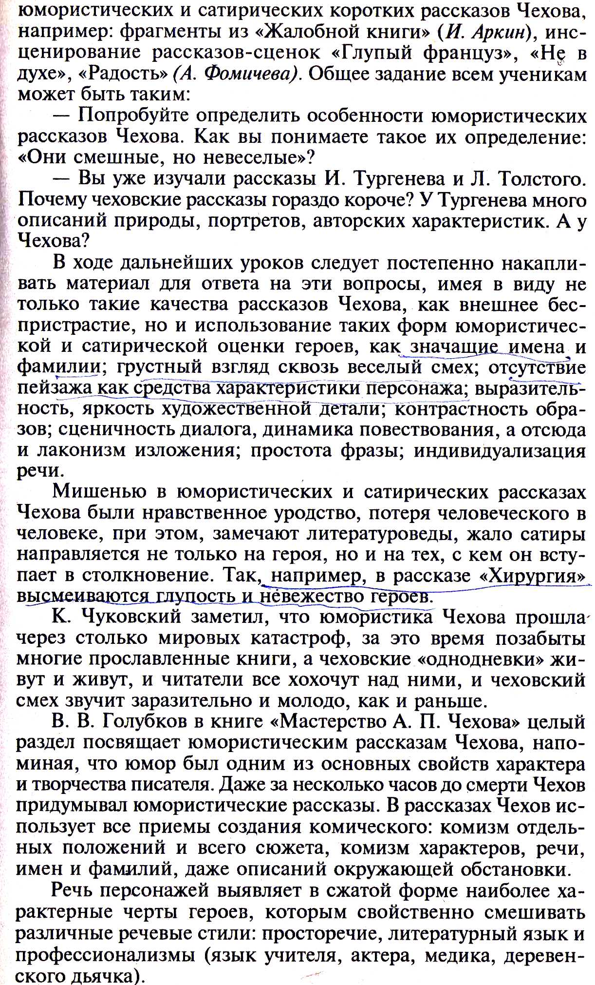  3.Рассказ «Хирургия».  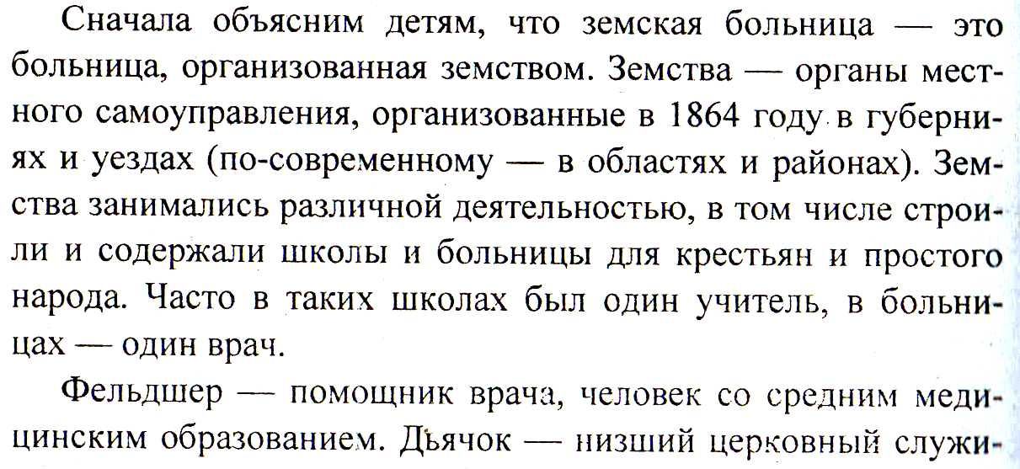  тель в православной церкви, причетник, псаломщик.  - Чтение рассказа, учебник-хрестоматия, стр.282.  - Беседа о прочитанном.  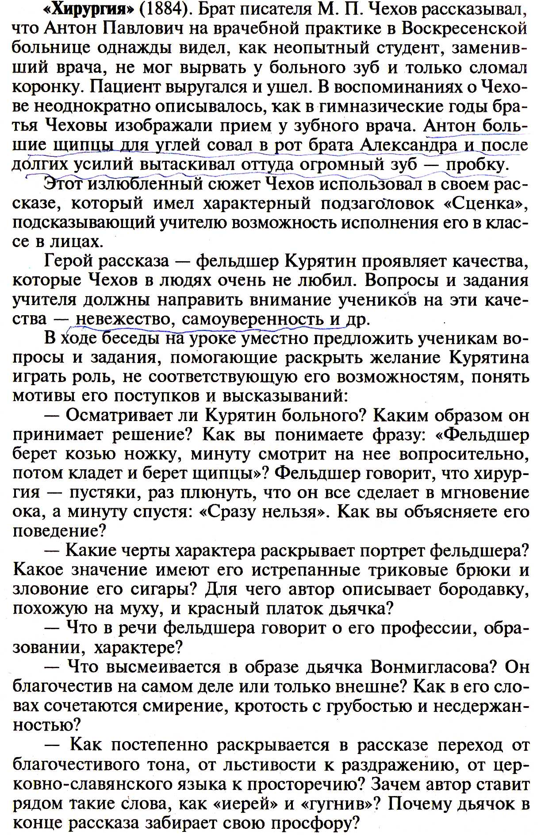  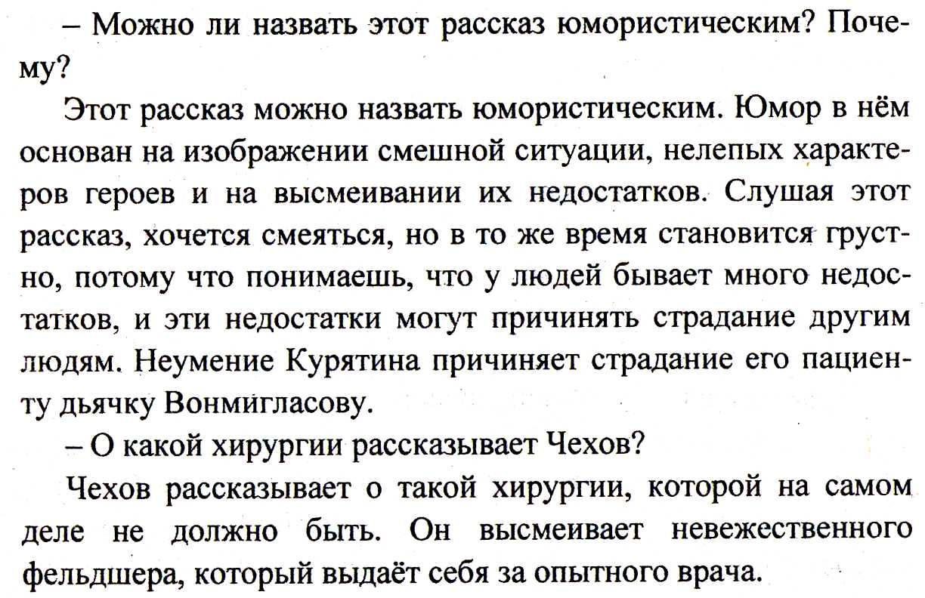  1)Рассказ о Чехове, стр.279, пересказ.  2)Конспект тетради знать.  3)К уроку вн.чт. подготовить пересказ одного из рассказов Чехова.
Урок 55. Вн.чт. Рассказы Антоши Чехонте.

Цели урока: знакомство с юмористическими рассказами Чехова; работа над навыками выразительного чтения; инсценированное чтение.

Ход урока

- Орг.момент.  - Проверка д/з.  - Осн.часть.  - Итоги.  5. Домашнее задание. | Разминка.  Выразительное чтение высказывания о литературе на 3 четверть.  - Индивидуальная работа по карточкам.  На чём основан юмор рассказа «Хирургия»? Вспомните, что такое юмор. Назовите отличие юмора от сатиры. (2-3 человека).  - Пересказ статьи о Чехове, стр.279-281.  ▲ Какими талантами обладал А.П.Чехов, его братья и сестра?  ▲ Как Антон Павлович относился к чтению?  ▲ Назовите особенности чеховских рассказов.  ▲ Что высмеивает Чехов в рассказе «Хирургия»?  3. Повторение.  ▲ Дайте определение теоретических понятий: идея, сюжет, рассказ.  - Юмористические рассказы Чехова.  Учащиеся заранее готовили пересказ понравившегося рассказа.  Обязательно включить: «Толстый и тонкий», «Налим», др. рассказы. Один из рассказов можно прочитать.  ▲ Чему учат рассказы Чехова?  - Подготовить иллюстрацию к одному из рассказов Чехова.  - Индивидуально: подготовить сообщения о жизни и творчестве:  - Ф.И.Тютчева;  - А.Н.Плещеева;  - И.С.Никитина;  - А.Н.Майкова;  - И.З.Сурикова.

Урок 56-57. Русские поэты 19 века о Родине и родной природе. Стихотворный ритм как средство передачи чувств и настроений. Лирика И.С.Никитина, А.Н.Плещеева, А.Н.Майкова, И.З.Сурикова.

Цели урока: познакомить со стихами русских поэтов 19 века о природе; показать взаимосвязь лирики, музыки и живописи; развитие навыков самостоятельной работы с текстом.

Ход урока.
- Орг.момент.  - Проверка д/з.  - Осн.часть.  Мультимедиа «Репродукции с картин Левитана, Шишкина, Саврасова, Ромадина, Ге, Куинджи»  работа с иллюстрациями  - Итоги.  - Домашнее задание. | Разминка.  Работа над четкостью артикуляции. Выразительное чтение скороговорки.  Корабли лавировали, лавировали, да не вылавировали.  - Работа с иллюстрациями к рассказам Чехова.  - Вступительное слово учителя.  В.Я.Коровина «Методические советы», стр.89.  2. Чтение статьи «Русские поэты о Родине, родной природе и о себе», учебник-хрестоматия, стр. 289.  3. Работа в тетради.  В поэзии издавна осень, зима, весна, лето означают нечто большее, чем обычные времена года. Они обрели устойчивые образы, связанные с пробуждением жизненных сил, настроениями радости и веселья, грусти и печали.  Природа изображалась не просто фоном, на котором происходит жизнь и деятельность человека, но частью его души.  - Сообщения учащихся о поэтах и работа над стихотворениями (выразительное чтение и анализ)  - Фёдор Иванович Тютчев  «Зима недаром злится…»  «Весенние воды»  ■ Какие чувства вызвали у вас эти стихотворения? Какие впечатления оставили? (доброе, радостное)  Алексей Николаевич Плещеев  «Весна»  ■ Какой образ весны складывается у нас под впечатлением этого стихотворения? (Весна- это образ праздничный, молодой, нежный и радостный)  ■ Рассмотрим репродукции картин, данные в учебнике-хрестоматии, стр.291-293. Какой картине более всего соответствует данное стихотворение?  Иван Саввич Никитин  «Утро»  ■ Чему посвящено это стихотворение? Какие чувства вызвало? Какое настроение хотел передать автор?  ( в стихотворении мы чувствуем спокойное любование красотой тихого утра, а затем вместе с автором приветствуем солнце)  ■ Найдите эпитеты и повторы в стихотворении.  ■ Найдите строки в стихотворении, которые соответствуют картине В.Поленова «Заросший пруд».  Дремлет чуткий камыш. Тишь – безлюдье вокруг.  Чуть приметна тропинка росистая.  «Зимняя ночь в деревне»  Аполлон Николаевич Майков  «Ласточки»  ■ Назовите тему стихотворения.  Иван Захарович Суриков  «Зима»  ■ Какое из стихотворений запомнилось, понравилось?  Выразительное чтение наизусть понравившегося стихотворения.

Урок 58. Обучающая работа по анализу лирического текста (по русской поэзии 19 века.
Цели урока: развитие аналитических навыков в ходе работы над
поэтическим текстом.

Ход урока
- Орг.момент.  - Проверка д/з.  - Осн.часть.  - Итоги.  - Домашнее задание. | - Выразительное чтение наизусть одного из стихотворений.  - Повторение.  ▲ Что такое ритм?  ▲ Какие способы рифмовки вы знаете?  ▲ Назовите художественно-выразительные средства языка. Для чего поэты их используют в своих произведениях?  - Анализ лирического произведения.  Ф.И.Тютчев «Есть в осени первоначальной…»  - Тема и идея.  В стихотворении «Есть в осени первоначальной…» говорится об осени. Фёдор Иванович Тютчев предаёт читателям своё настроение. Описывая осенний день, Тютчев открывает для них красоту природы, настроение грусти и покоя.  - Творческая история.  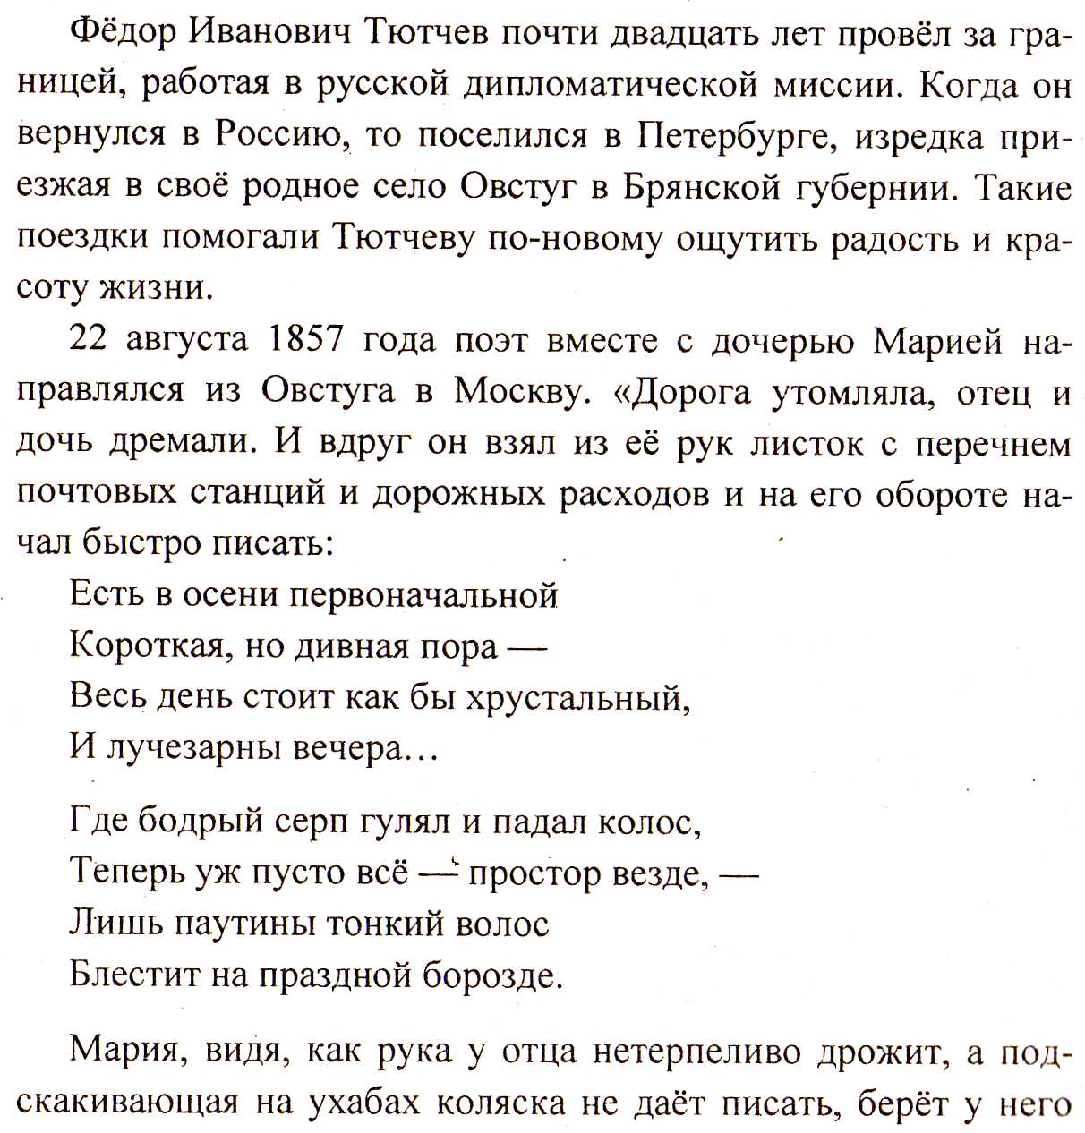  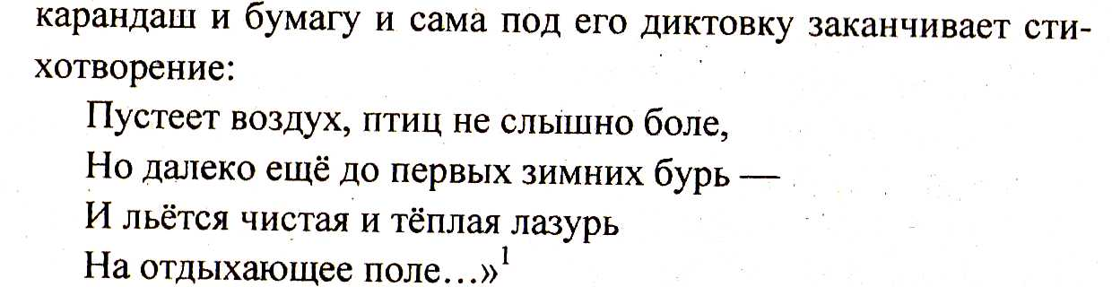  - Композиция, сюжет.  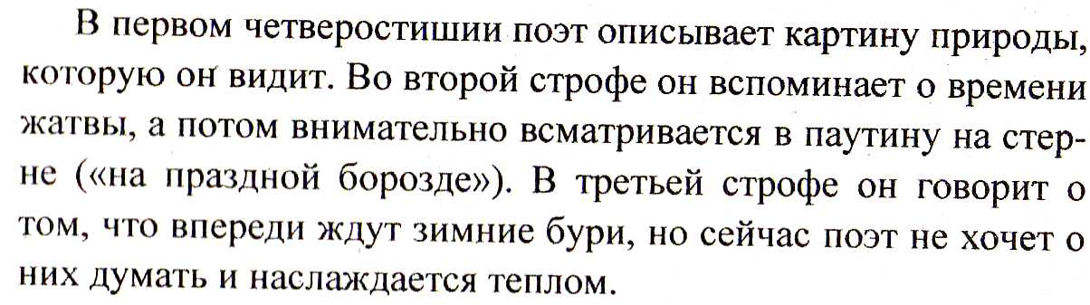  - Средства выразительности речи.  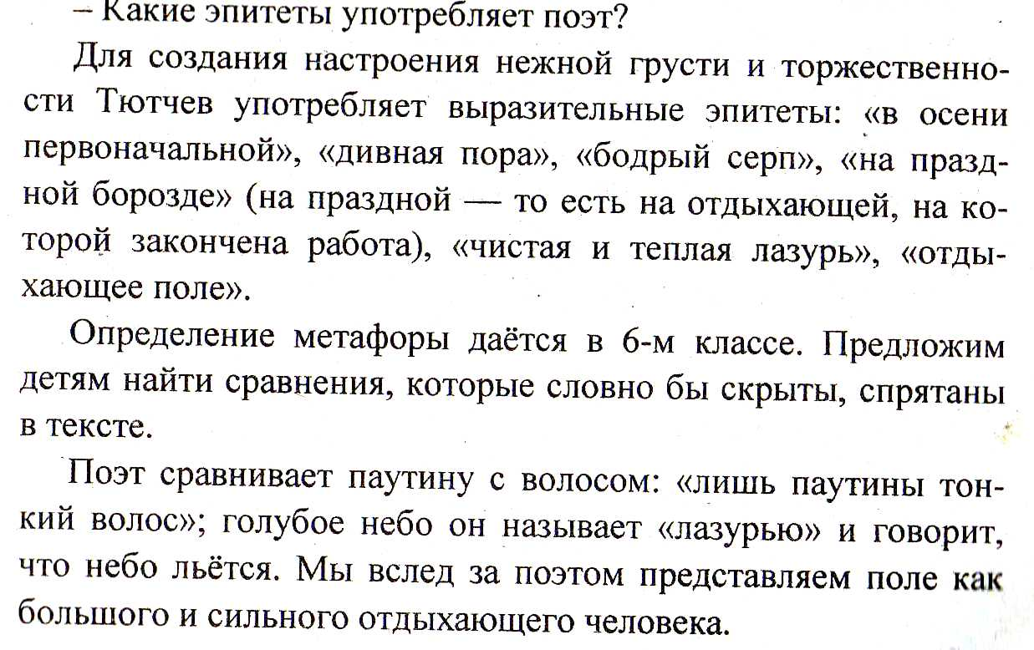  - Особенности ритмики, размера, рифмы.  ▲ На сколько строф делится стихотворение?  ▲ Какой способ рифмовки в этих строках?  ▲ Что он помогает передать? Понаблюдайте за количеством слогов в каждой строке.  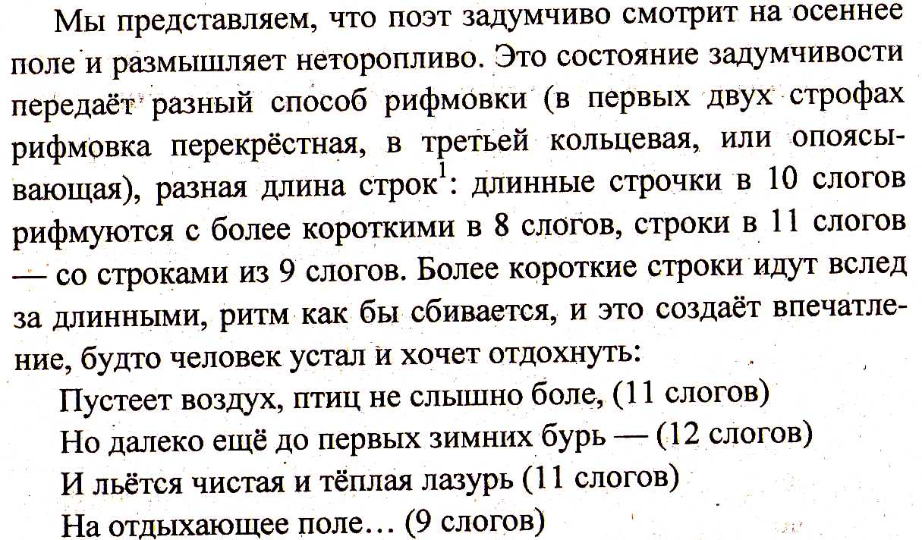  - Какие мысли и чувства вызывает у вас стихотворение?  1) Доделать анализ стихотворения по плану; 2) иллюстрации к ст-ниям.

